**Introdução**

No cenário atual da brigada da Gerdau não é possível saber quais membros estão ou não na usina no caso de uma emergência, sendo necessário entrar em contato com cada um para convoca-los para um chamado de emergência, sendo esse um processo manual e muitas vezes extenso que acaba por atrasar um atendimento. Além disso não se tem um sistema formal de registro de ocorrências durante qualquer contingência.

O brigada online é um sistema que conseguirá solucionar ambos os problemas citados usando a tecnologia de um smartphone pessoal, e além disso trazer todo as informações on-line sobre o sistema de segurança da usina.

**Muckups**

* Software

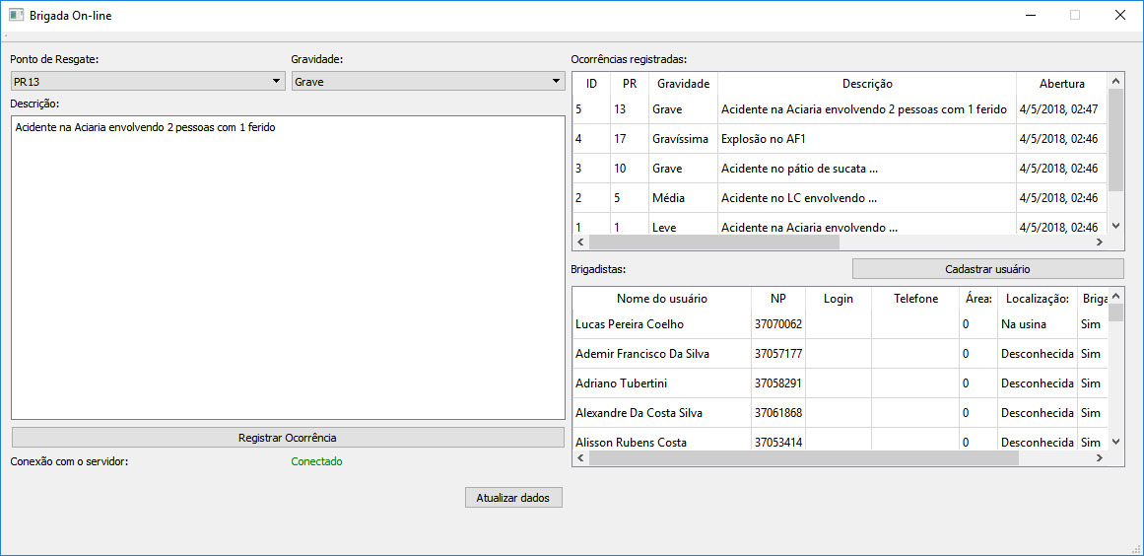

* Aplicativo

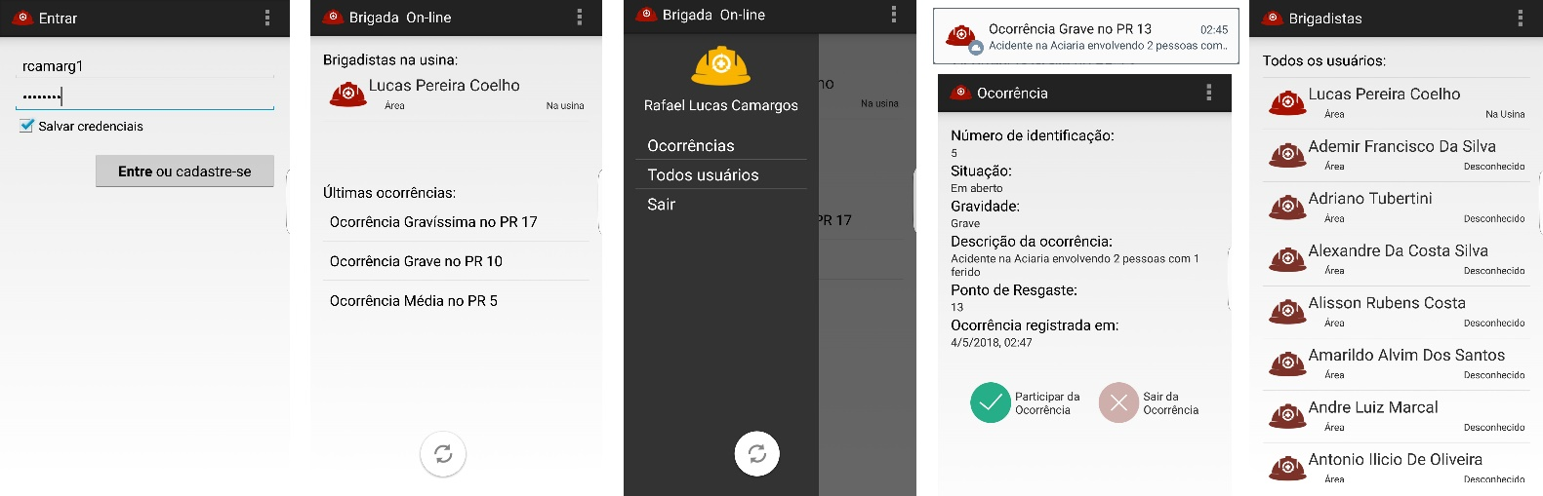

**Funcionalidade do sistema**

O conceito geral do sistema é centralizar todas as partes que formam o conjunto de segurança numa só estrutura. Isso será feito partindo pelas atividades da brigada, possibilitando o monitoramento dos brigadistas na usina e convocação para uma urgência, registro da contingências incluindo os detalhes fundamentais, administração dos brigadistas, então monitoramento e fiscalização on-line dos extintores, mapeamento das áreas de risco, etc.

**O que precisamos para fazer?**

* Acesso ao banco de dados da portaria para mapear os usuários dentro e fora da usina
* Hospedagem do Banco de dados do sistema dentro ou fora da gerdau (no caso de dentro, é necessário a liberação pro acesso externo)
* Contra de desenvolvedor na Play Store/App Store

**Linguagem e plataformas de programação**

Java no Eclipse

**Detalhar as atividades futuras**

Desenvolvimento (8-20h):

* Programação da conexão entre o software do brigada online com o banco de dados da portaria para monitoramento dos brigadistas
* Hospedagem dos dados do sistema num banco de dados da Gerdau ou contração de hospedagem externa

Implementação de teste (10h): Instalação do app em alguns smartphones de pessoas chaves e verificação de todas as funcionalidades

Correção dos problemas encontrados nos testes (6h)

Implementação final (20h):

* Cadastro dos brigadistas no sistema
* Instalação do app nos smartphones dos usuários do sistema (brigadistas, administradores e portaria)
* Instruções de uso

Desenvolvimento posterior (20h):

* Converter o o app para uma plataforma de programação cross-platform para atender também o iOS
* Melhoria da interface, desenvolvimento da interface user-friendly